**РОССИЙСКИЙ УНИВЕРСИТЕТ ДРУЖБЫ НАРОДОВ**

**Факультет физико-математических и естественных наук**

**Кафедра прикладной информатики и теории вероятностей**

**ОТЧЕТ**

**по лабораторной работе № 1**

*дисциплина: Операционные системы*

Преподаватель: Кулябов Дмитрий Сергеевич

Студент: Тулеева Валерия

Группа: НБИбд-01-20

**МОСКВА**

2021 г.

Установка и конфигурация операционной системы на виртуальную машину

**Цель работы:** Целью данной работы является приобретение практических навыков установки операционной системы на виртуальную машину, настройки минимально необходимых для дальнейшей работы сервисов.

**Термины:**

*Виртуальная машина* — программная и/или аппаратная система, эмулирующая аппаратное обеспечение некоторой платформы и исполняющая программы для target-платформы на host-платформе или виртуализирующая некоторую платформу и создающая на ней среды, изолирующие друг от друга программы и даже операционные системы;

*Дистрибутив* — это форма распространения программного обеспечения. Дистрибутив обычно содержит программы для начальной инициализации системы.

**Описание результатов выполнения задания:**

1. Загрузила виртуальную машину с сайта www.virtualbox.org , также загрузила дистрибутив Linux Centos-7 (https://wiki.centos.org/Download).
2. Приступила к установке виртуальной машины на ноутбук (рис. 2.1).

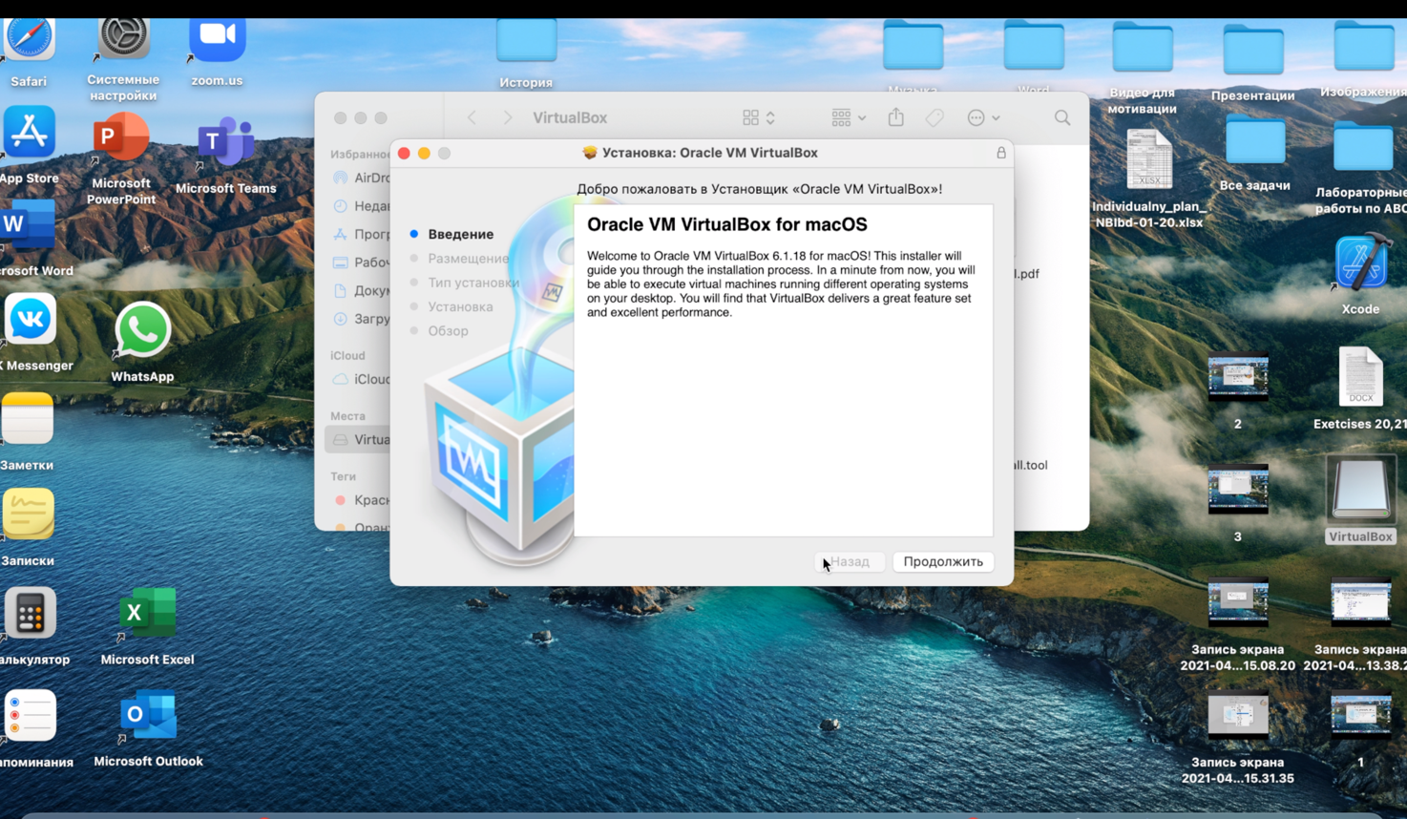

**Рис. 2.1: установка**

1. Изменила название каталога и создала новую виртуальную машину (рис. 3.1).

- /var/tmp/valeria

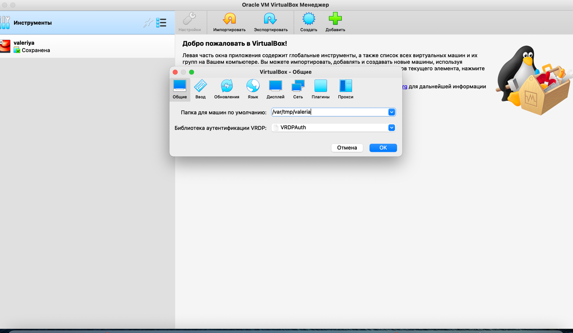

**Рис. 3.1: название каталога**

1. Указала нужную информацию: имя виртуальной машины, тип операционной системы, размер основной памяти, конфигурацию жесткого диска, тип виртуального диска, размер диска.

- valeria (рис. 4.1);

- RedHat (рис. 4.1);

- 1024 МБ (рис. 4.2);

- загрузочный, VDI, динамический виртуальный диск (рис. 4.2, рис. 4.3, рис. 4.4, рис. 4.5);

- 40 ГБ (рис. 4.6).

Создала виртуальную машину (рис. 4.7).

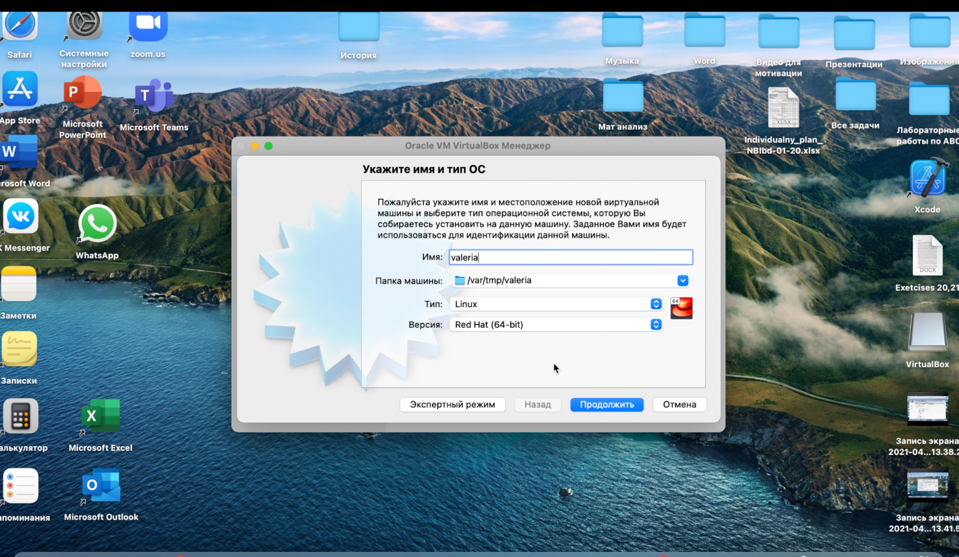

**Рис. 4.1: имя и тип ОС**

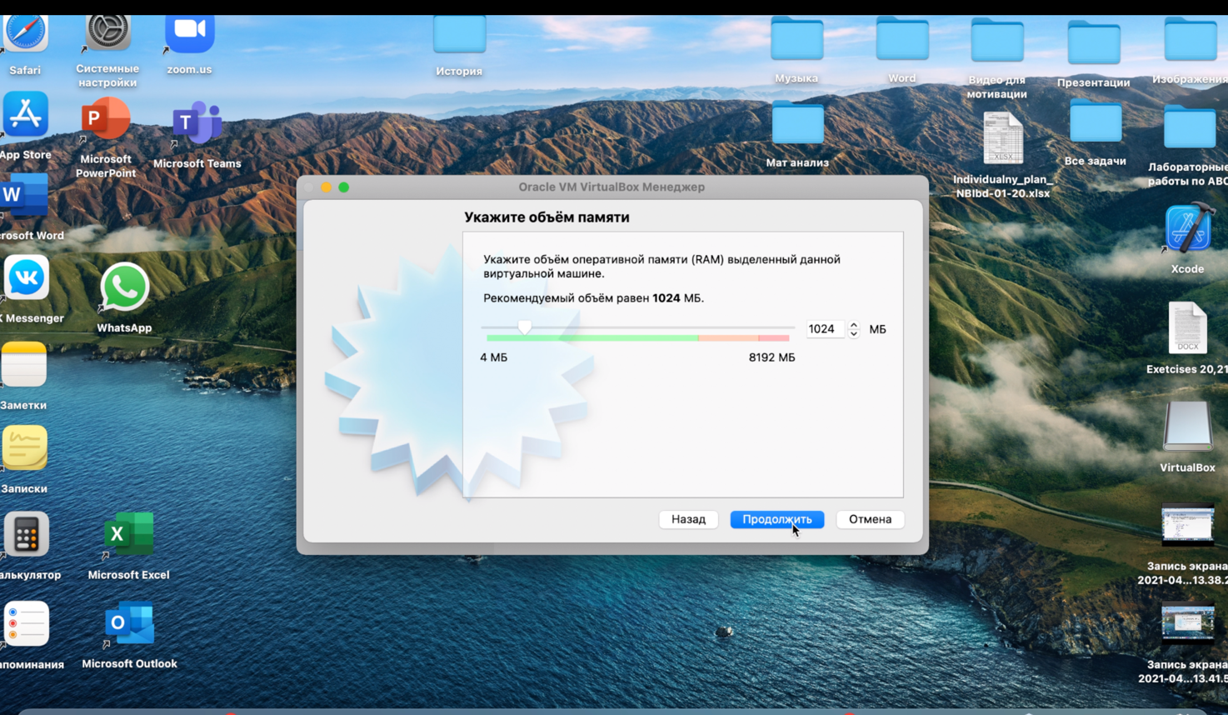

**Рис. 4.2: объем памяти**

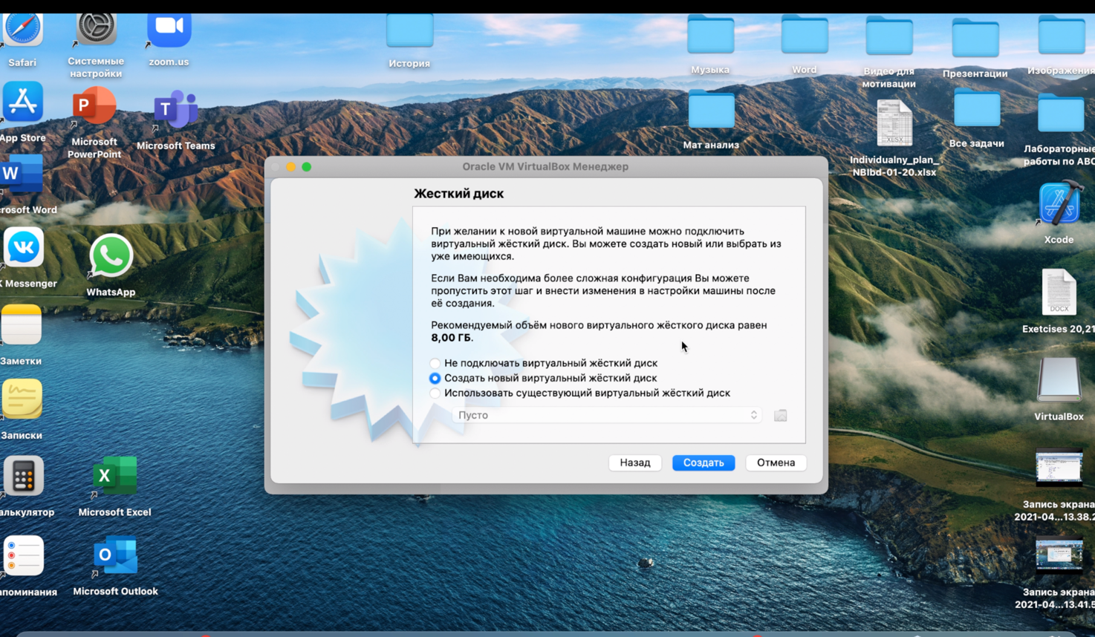

**Рис. 4.3: создание жесткого диска**

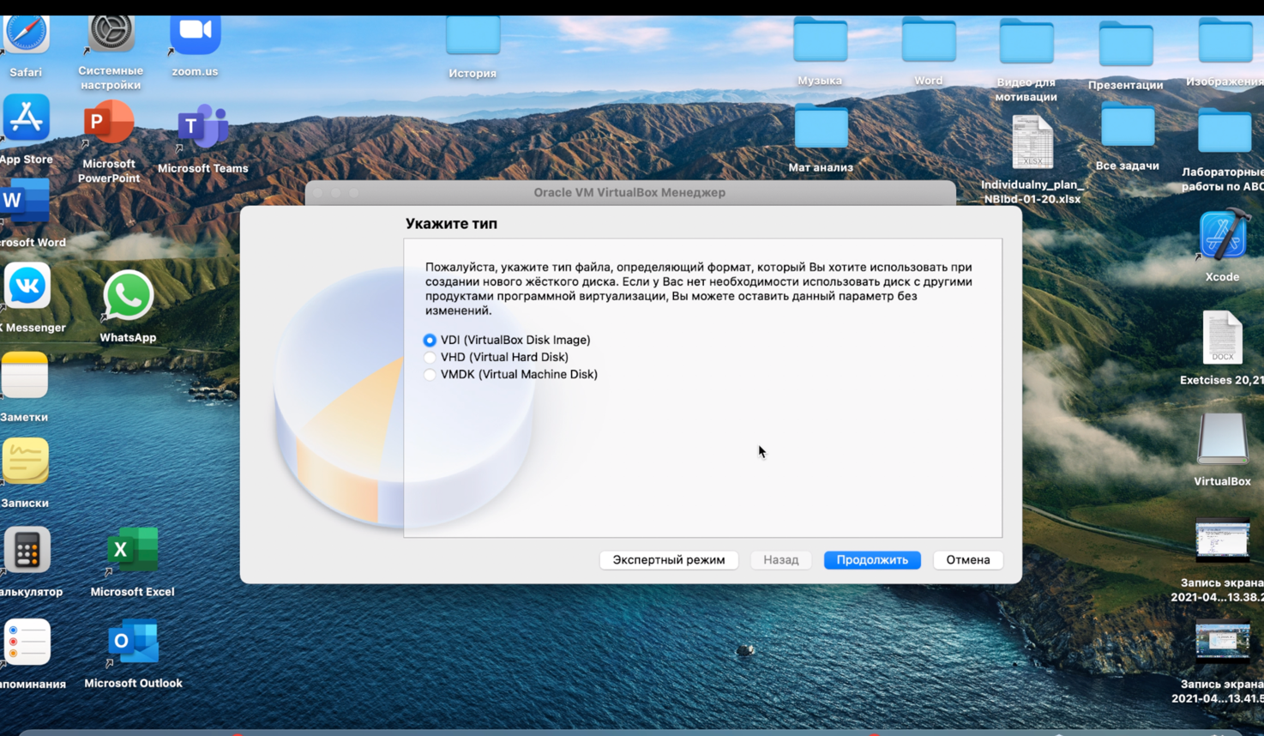

**Рис. 4.4: тип файла**

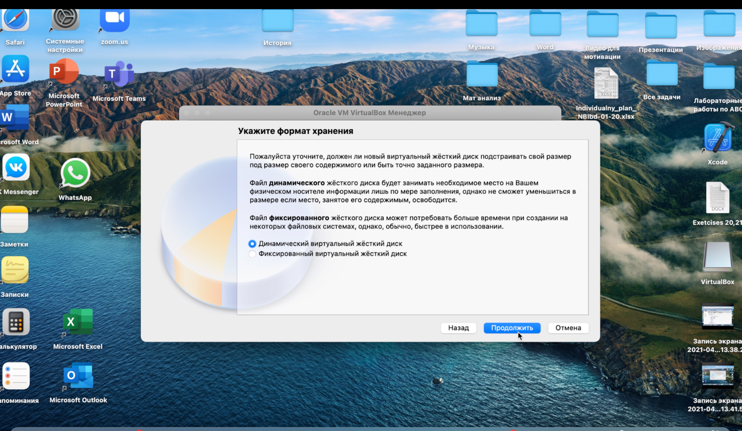

**Рис. 4.5: формат хранения**

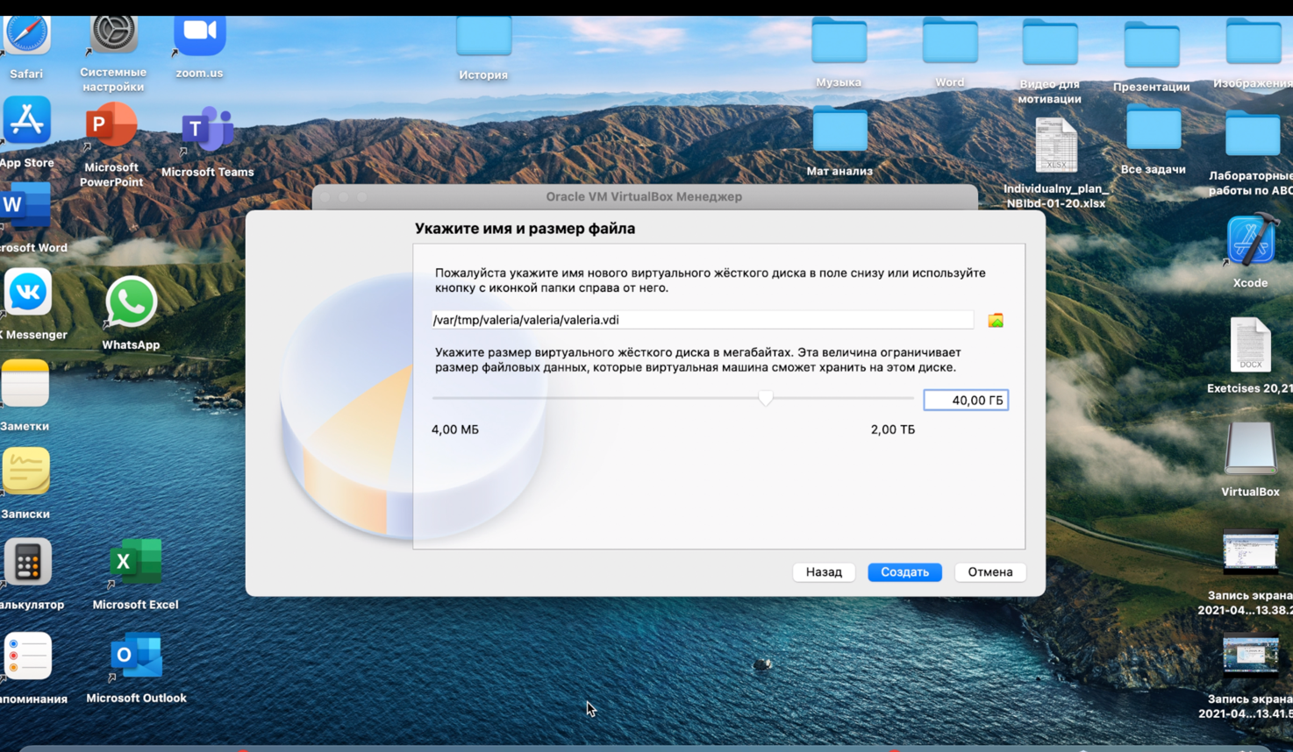

**Рис. 4.6: имя и размер файла**

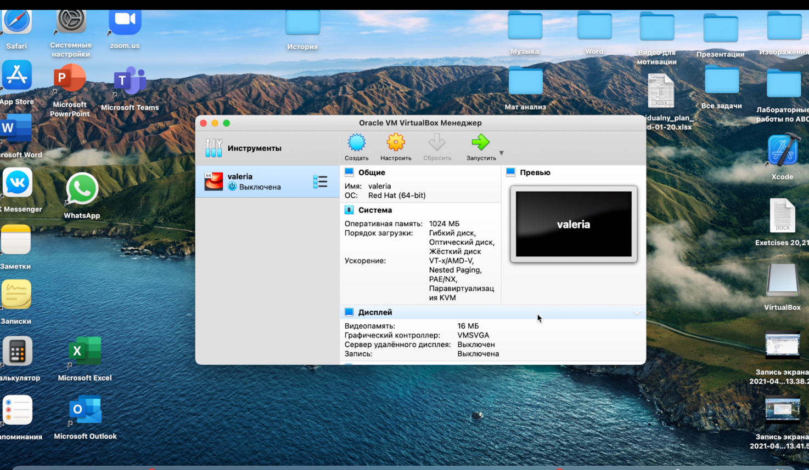

**Рис. 4.7**

1. Добавила новый привод оптических дисков и выбрала образ CentOS-7 (использовала скаченный образ) (рис. 5.1).

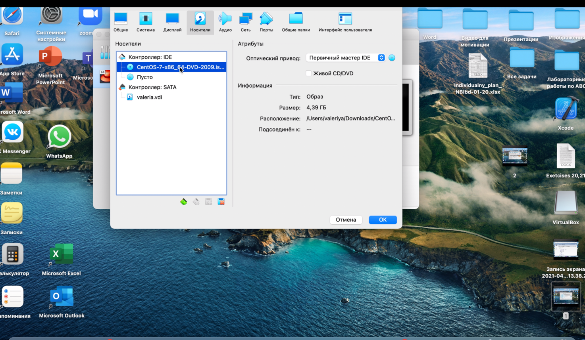

**Рис. 5.1**

1. Запустила виртуальную машину, выбрала язык интерфейса и перешла к настройкам установки операционной системы (рис. 6.1, рис. 6.2, рис. 6.3).

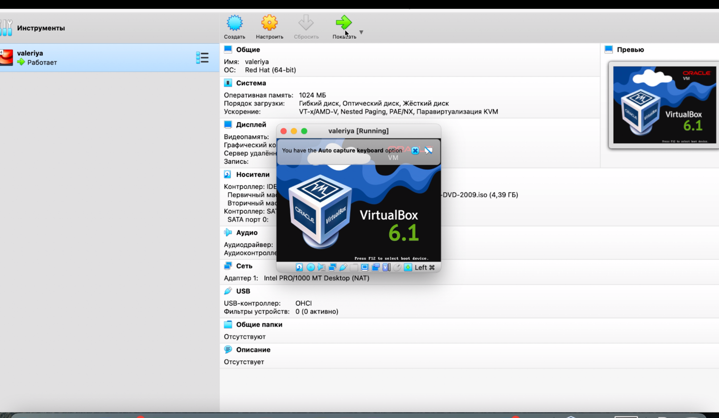

**Рис. 6.1: запуск**

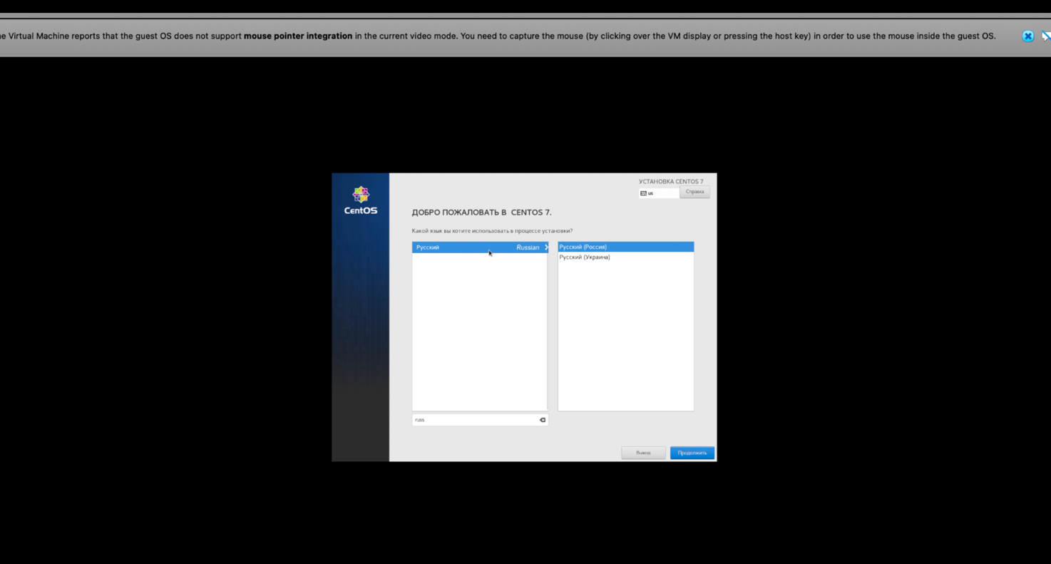

**Рис. 6.2: выбор языка**

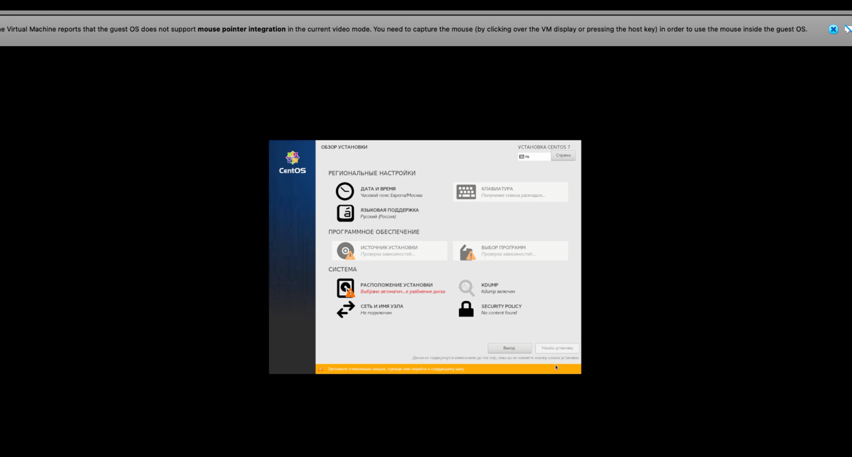

**Рис. 6.3: обзор установки**

1. В разделе выбора программ указала в качестве базового окружения Сервер с GUI, а в качестве дополнения – Средства разработки (рис. 7.1).

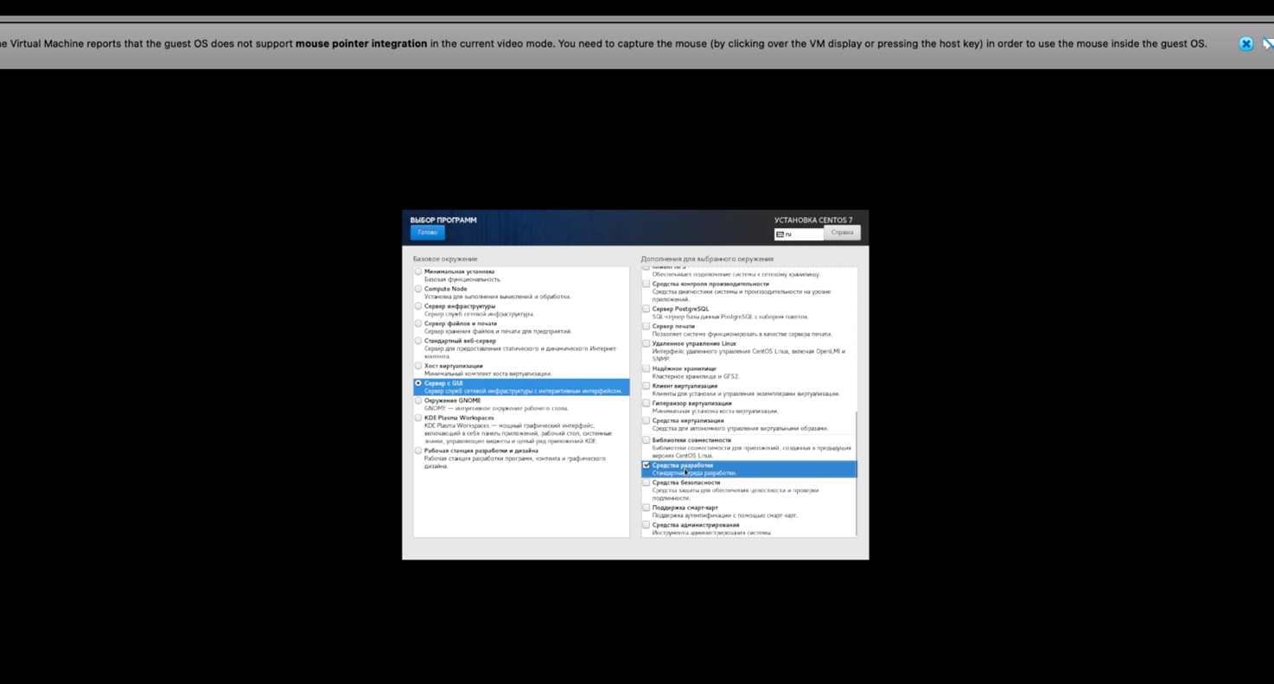

**Рис. 7.1: выбор программ**

1. Отключила KDUMP (рис. 8.1).

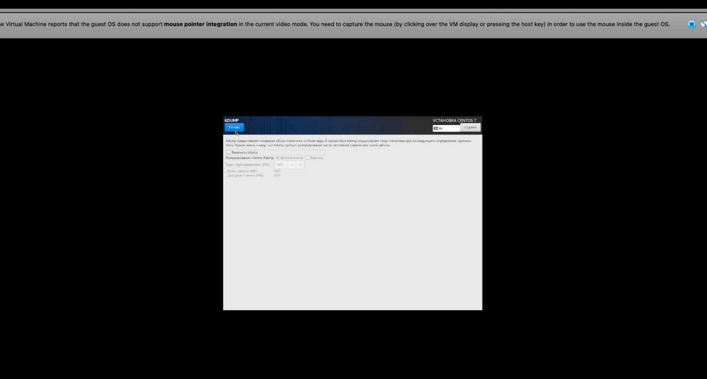

**Рис. 8.1: отключение KDUMP**

1. Место установки ОС оставила без изменений (рис. 9.1).

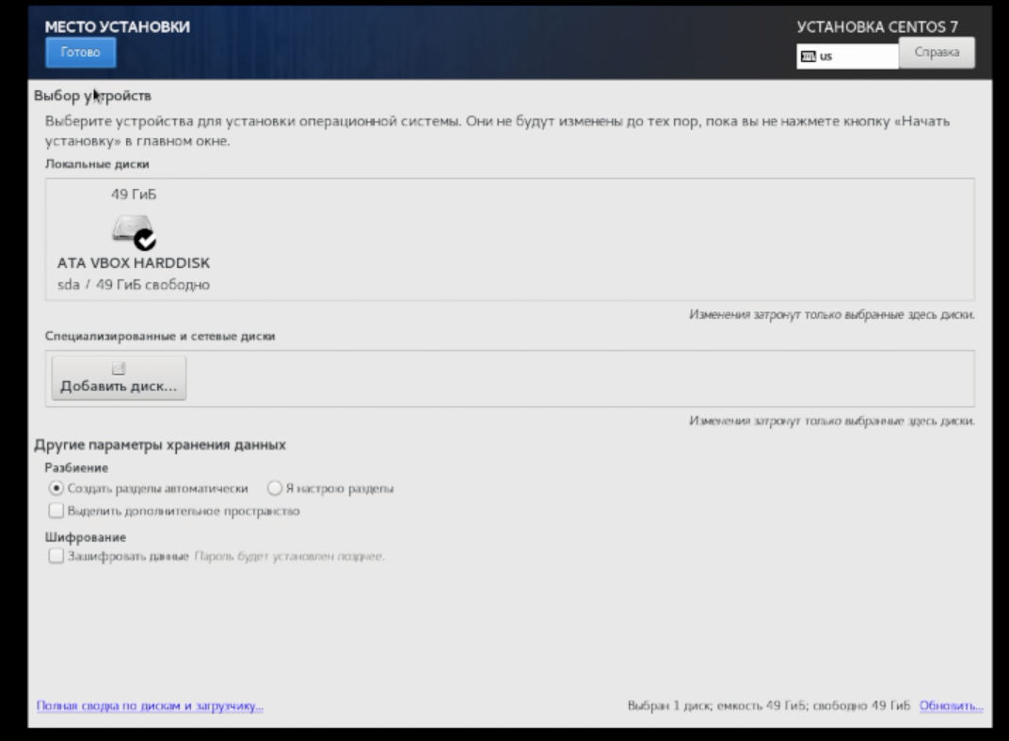

**Рис. 9.1: место установки**

1. Включила сетевое соединение и в качестве имени узла указала valeria.localdomain (рис. 10.1).

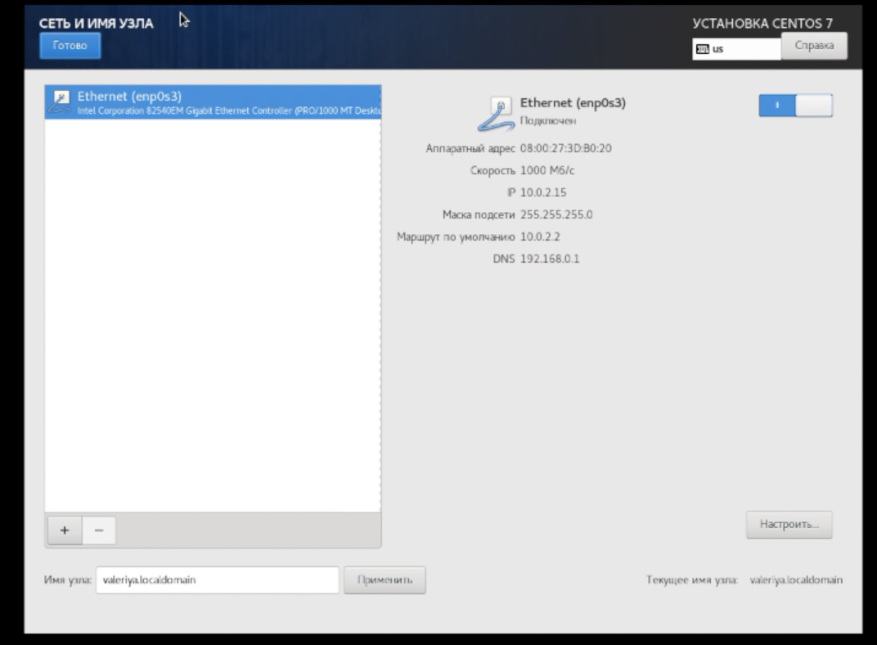

**Рис. 10.1: сеть и имя узла**

1. Установила пароль для root и пользователя с правами администратора (рис. 11.1, рис. 11.2, рис. 11.3).

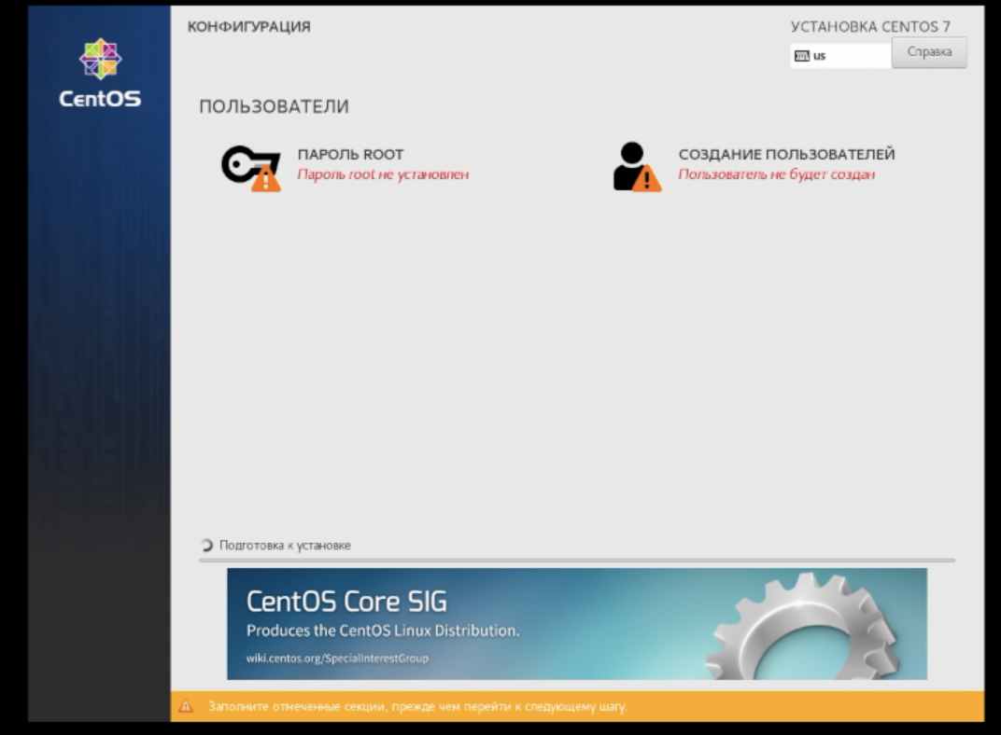

**Рис. 11.1: конфигурация**

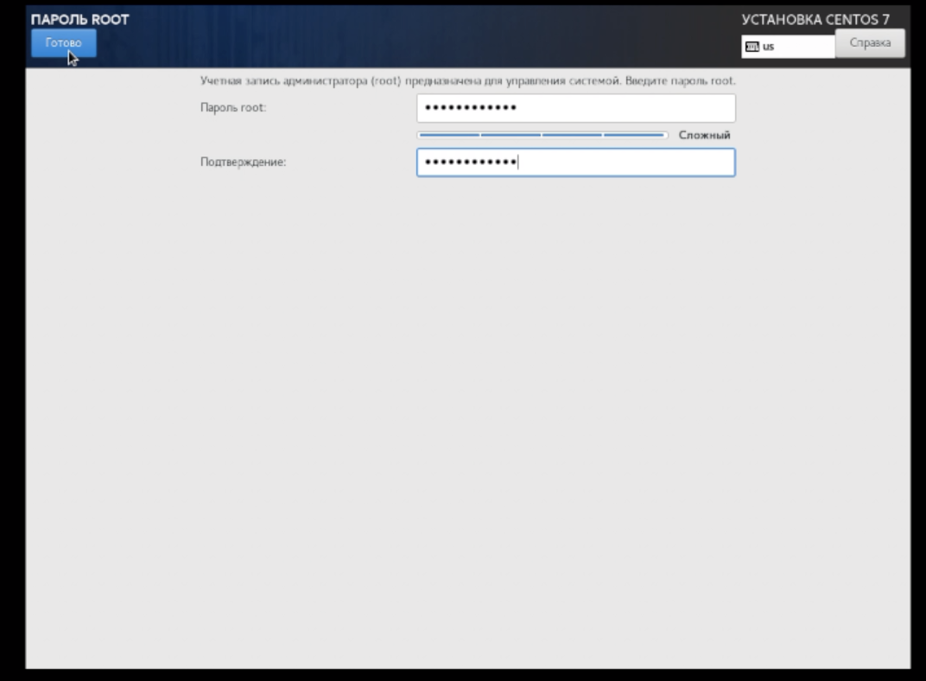

**Рис. 11.2: пароль root**

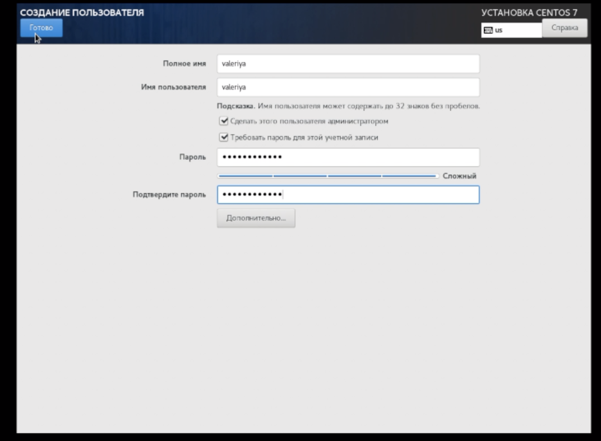

**Рис. 11.3: создание пользователя**

1. После завершения установки операционной системы корректно перезапустила виртуальную машину и приняла условия лицензии (рис. 12.1).

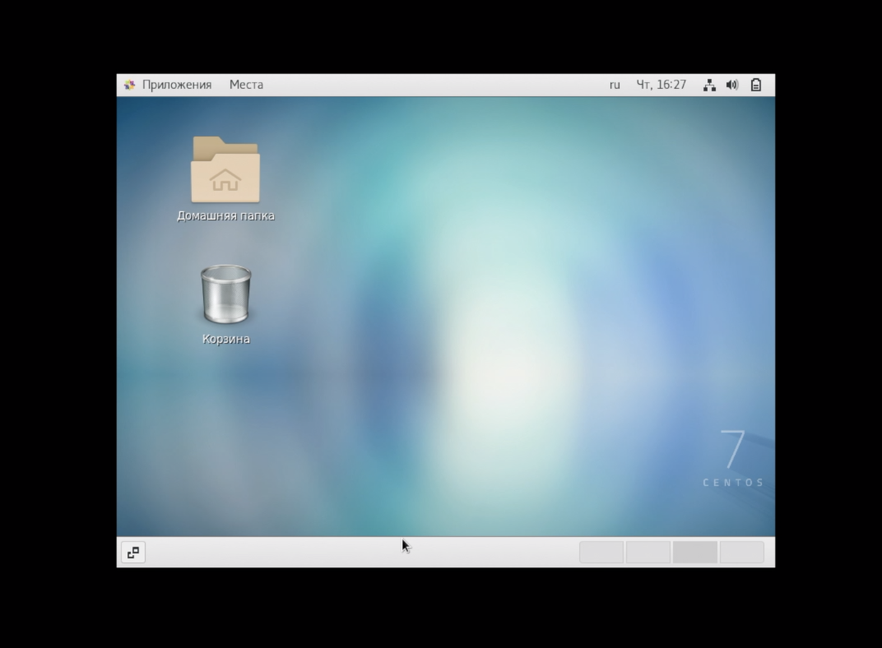

**Рис. 12.1**

1. Вошла в ОС и подключила образ диска дополнений гостевой ОС (рис. 13.1 и рис. 13.2).

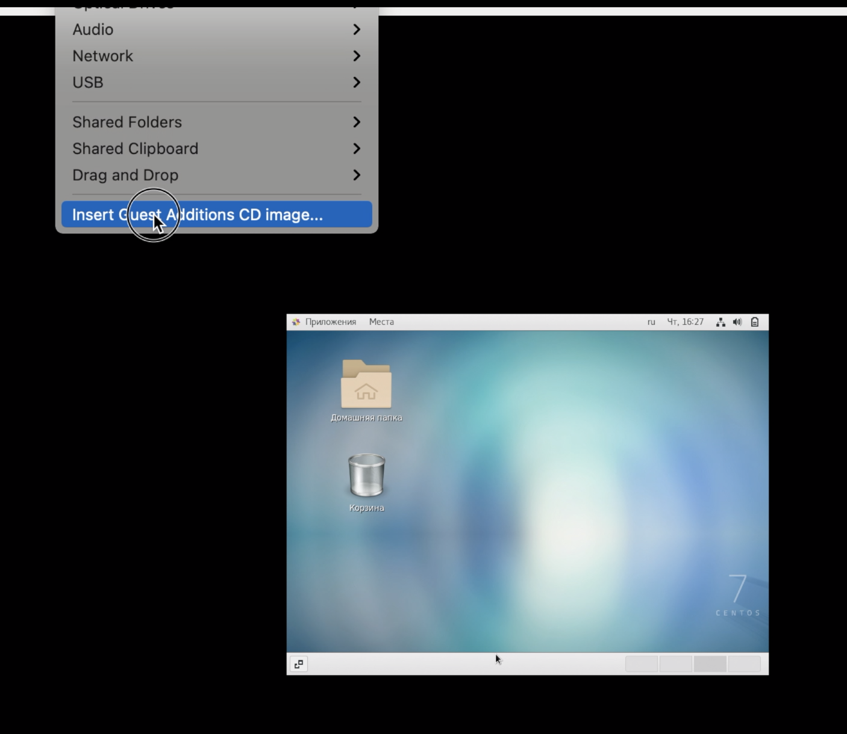

**Рис. 13.1: подключение образа диска дополнений гостевой ОС**

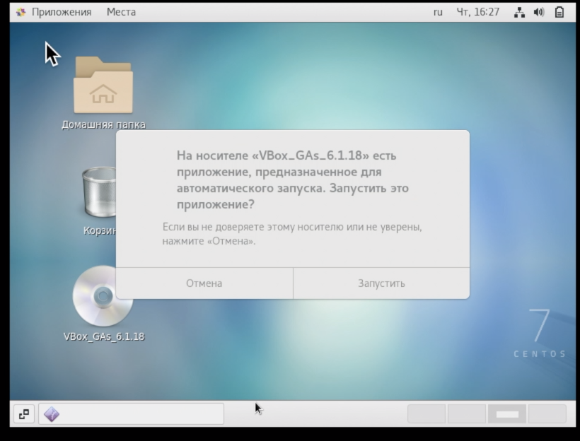

**Рис. 13.2: запуск**

1. После загрузки нажала Enter и корректно перезапустила виртуальную машину (рис. 14.1, рис. 14.2 и рис. 14.3).

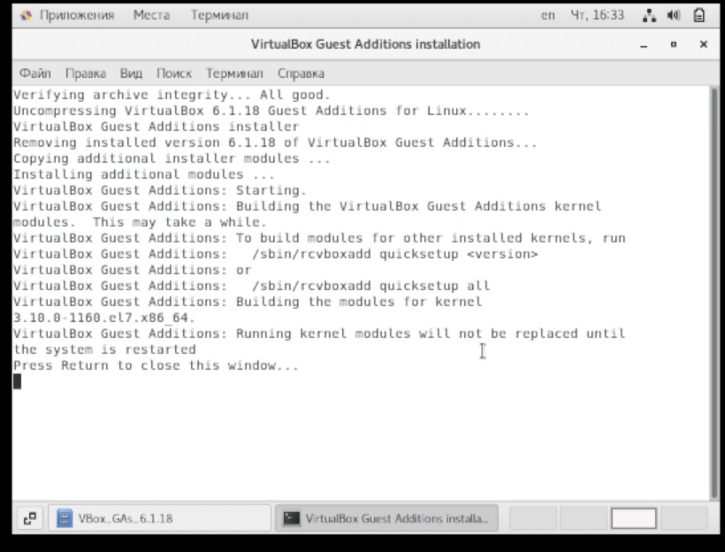

**Рис. 14.1: завершение загрузки**

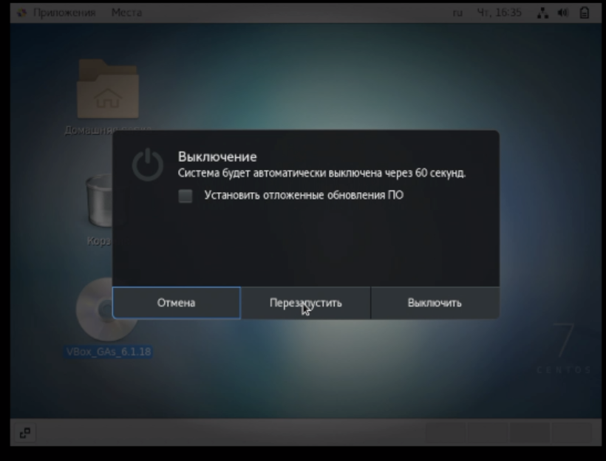

**Рис. 14.2**

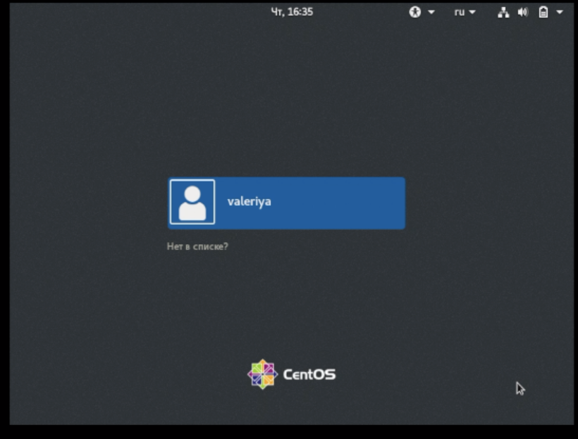

**Рис. 14.3**

**Ответы на вопросы:**

**Контрольные вопросы (лабораторная работа №1)**

1. *Какую информацию содержит учетная запись пользователя?*

Учетная запись, как правило, содержит сведения, необходимые для опознания пользователя при подключении к системе, сведения для авторизации и учета. Это идентификатор пользователя (login) и его пароль.

2. *Укажите команды терминала и приведите примеры:*

- Для получения справки по команде;

-- help

- Для перемещения по файловой системе;

cd (название)

- Для просмотра содержимого каталога;

ls

- Для создания/удаления каталогов/файлов:

touch (имя файла) – создание файла

mkdir (название каталога) – создание каталога

rm -r (название каталога) – удаление каталога

rm -f (название файла) – удаление файла

- Для задания определенных прав на файл/каталог;

сhmod опции права /путь/к/файлу

- Для просмотра истории команд.

history

3. *Что такое файловая система? Приведите примеры с краткой характеристикой.*

Файловая система – это часть операционной системы, назначение которой состоит в том, чтобы обеспечить пользователю удобный интерфейс при работе с данными, хранящимися на диске, и обеспечить совместное использование файлов несколькими пользователями и процессами.

В файловой система FAT дисковое пространство любого логического диска делится на две области:

- системную область и

- область данных.

Системная область создается и инициализируется при форматировании, а впоследствии обновляется при манипулировании файловой структурой.

Системная область состоит из следующих компонентов:

· загрузочного сектора, содержащего загрузочную запись (boot record);

· зарезервированных секторов (их может и не быть);

· таблицы размещения файлов (FAT, File Allocation Table);

· корневого каталога (Root directory, ROOT).

Эти компоненты расположены на диске друг за другом.

Область данных содержит файлы и каталоги, подчиненные корневому.

Область данных разбивают на так называемые кластеры. Кластер — это один или несколько смежных секторов области данных. С другой стороны, кластер — это минимальная адресуемая единица дисковой памяти, выделяемая файлу. Т.е. файл или каталог занимает целое число кластеров. Для создания и записи на диск нового файла операционная система отводит для него несколько свободных кластеров диска. Эти кластеры не обязательно должны следовать друг за другом. Для каждого файла хранится список всех номеров кластеров, которые предоставлены данному файлу.

Разбиение области данных на кластеры вместо использования секторов позволяет:

· уменьшить размер таблицы FAT;

· уменьшить фрагментацию файлов;

· сокращается длина цепочек файла Þ ускоряется доступ к файлу.

4. *Как посмотреть, какие файловые системы подмонтированы в ОС?*

Иногда бывает необходимо узнать файловую систему раздела диска в Linux. Оказывается, что команда file может дать много информации не только об обычных файлах, но и о файлах устройств (вспомните, что в Linux всё есть файл).

Например, чтобы определить, какая файловая система на разделе /dev/sda1, наберите в командной строке команду file с ключем -s:

file -s /dev/sda1

5. Как удалить зависший процесс?

Существует несколько инструментов для завершения неотвечающего или зависшего процесса из командной строки, включая kill, pkill и killall. Эти команды работают, посылая определенные сигналы не отвечающим процессам. Вам понадобится PID, чтобы вы могли отправить им требуемый завершающий сигнал.

Вывести список всех процессов можно, выполнив в командной строке:

ps axu

Но, как правило, список очень большой и найти процесс, который мы хотим «убить», бывает не так просто. Здесь на помощь приходит команда grep. Например, чтобы найти информацию о процессе с именем gcalctool выполните команду:

ps axu | grep gcalctool

Есть еще один более простой способ узнать PID процесса — это команда pidof, которая принимает в качестве параметра название процесса и выводит его PID. Пример выполнения команды pidof:

$ pidof gcalctool

25609

$ kill -сигнал pid_процесса

**Вывод:**

В этой лабораторной работе, я приобрела практические навыки установки операционной системы на виртуальную машину, настройки минимально необходимых для дальнейшей работы сервисов.